FACULDADE DE TECNOLOGIA DE SÃO JOSÉ DOS CAMPOS

FATEC PROFESSOR Jessen Vidal

Yan Ribeiro Chaves

**Programa de aquisição de dados para um sistema de caracterização elétrica de células solares**

São José dos Campos

2017

Yan Ribeiro Chaves

**Programa de aquisição de dados para um sistema de caracterização elétrica de células solares**

Trabalho de Graduação apresentado à Faculdade de Tecnologia São José dos Campos, como parte dos requisitos necessários para a obtenção do título de Tecnólogo em Análise e Desenvolvimento de Sistemas com.

**Orientador: Reinaldo Gen Ichiro Arakaki, Prof. Dr**

São José dos Campos

2017

**Dados Internacionais de Catalogação-na-Publicação (CIP)**

**Divisão de Informação e Documentação**

Chaves, Yan

Programa de aquisição de dados para um sistema de caracterização elétrica de células solares.

São José dos Campos, 2017.

38f.

Trabalho de Graduação – Curso de Tecnologia em Informática, FATEC de São José dos Campos: Professor Jessen Vidal, 2017.

Orientador: Prof. Dr. Reinaldo Gen Ichiro Arakaki.

1. LabVIEW. 2. Linguagem C. 3. Células solares. I. Faculdade de Tecnologia. FATEC de São José dos Campos: Professor Jessen Vidal. Divisão de Informação e Documentação. II. Programa de aquisição de dados para um sistema de caracterização elétrica de células solares

**REFERÊNCIA BIBLIOGRÁFICA –**

Chaves, Yan. Programa de aquisição de dados para um sistema de caracterização elétrica de células solares**.** 2017. 38f. Trabalho de Graduação - FATEC de São José dos Campos: Professor Jessen Vidal.

**CESSÃO DE DIREITOS –**

NOME DO AUTOR: Yan Ribeiro Chaves

TÍTULO DO TRABALHO: Programa de aquisição de dados para um sistema de caracterização elétrica de células solares

TIPO DO TRABALHO/ANO: Trabalho de Graduação / 2017.

É concedida à FATEC de São José dos Campos: Professor Jessen Vidal permissão para reproduzir cópias deste Trabalho e para emprestar ou vender cópias somente para propósitos acadêmicos e científicos. O autor reserva outros direitos de publicação e nenhuma parte deste Trabalho pode ser reproduzida sem a autorização do autor.

____________________________________

Yan Ribeiro Chaves

52.965.069-1

Yan Ribeiro Chaves

Programa de aquisição de dados de um sistema de caracterização elétrica de células solares

Trabalho de Graduação apresentado à Faculdade de Tecnologia São José dos Campos, como parte dos requisitos necessários para a obtenção do título de Tecnólogo em Análise e Desenvolvimento de Sistemas.

**Composição da Banca**

___________________________________________________________________

**Waldeir Amaral Vilela, Doutor, INPE - Instituto Nacional de Pesquisas Espaciais**

__________________________________________________________________

**Leonidas Melo, Professor, Fatec – Faculdade Tecnológica de São José dos Campos**

__________________________________________________________________

**Reinaldo Gen Ichiro Arakaki, Doutor e Faculdade Tecnológica de São José dos Campos**

_____/_____/_____

**DATA DA APROVAÇÃO**

RESUMO

Células solares são dispositivos feitos de materiais semicondutores que transformam a energia eletromagnética absorvida proveniente do Sol em energia elétrica. Para os pesquisadores do INPE do Grupo de Dispositivos Fotovoltaicos (GDF), existe a necessidade de modernizar a medição da curva IxV (Corrente x Tensão) e dos parâmetros mais importantes destas células.

O objetivo deste trabalho foi desenvolver um programa compatível com a nova instrumentação de medição e assim poder caracterizar as células por meio de uma ferramenta de aquisição de dados moderna permitindo determinar de forma rápida e confiável os principais parâmetros de cada célula que for medida, mostrando o resultado em tempo real e arquivando os dados digitalmente no computador em que o programa for instalado. Com isso, poderão ser realizadas diversas pesquisas e testes sobre a célula de última geração.

**ABSTRACT**

Solar cells are devices made of semiconductor materials that transform the energy absorbed from the sun into electrical energy. For INPE researchers of the Group of Photovoltaic Devices (GDF), there is a need to optimize the determination of the IxV (Current x Voltage) curve and also the most important parameters of these cells.

The goal of this research is to develop a program that could match the new tool system of measurement and therefore to categorize the cells via one updated data acquiring mechanism that allows to identify the main parameters of each cell measured in a quick and reliable way, displaying the results simultaneously and also filing the data digitally in the machine containing the program.

**Palavras-Chave:** Corrente; Tensão; Célula Solar; Caracterização; Curva IxV.

**Keywords**: Current; Voltage; Solar Cell; Description; IxV curve.

LISTA DE ABREVIATURAS E SIGLAS

IxV Corrente por tensão

Icc Corrente de curto circuito (A)

Vca Tensão de circuito aberto (V)

Pmp Máxima potência (W)

Vmp Tensão de máxima potência (V)

Imp Corrente de máxima potência (A)

FF Fator de forma (%)

VI Instrumento virtual

RNF Requ isitos não funcionais

INPE Instituto Nacional de Pesquisas Espaciais

SUMÁRIO

1 INTRODUÇÃO 6

1.1 OBJETIVO GERAL 7

1.2 OBJETIVOS ESPECÍFICOS 8

1.2.1 ABORDAGEM METODOLÓGICA 8

2 Sistema de medição de células solares 10

2.1 Célula Solar 10

2.2 Simulador Solar 10

2.2.1 Módulos de Aquisição 11

2.3 Tecnologias Utilizadas no desenvolvimento 12

2.3.1 LabVIEW 12

2.3.2 Linguagem C 12

2.4 Soluções Existentes 12

2.5 Levantamento de Requisitos 13

2.5.1 Metodologia Utilizada 13

2.5.2 Requisitos Funcionais 13

2.5.3 Requisitos Não Funcionais 17

2.5.3.1 Requisitos de Desempenho 17

2.5.3.2 Requisito Usabilidade 17

2.5.3.3 Requisito Integridade 17

2.5.3.4 Requisito Compatibilidade 17

3 DESENVOLVIMENTO 18

3.1 Arquitetura 18

3.2 VIs do programa 19

3.2.1 Entrada de dados 19

3.2.2 Medição da curva 21

3.2.3 Medição da Temperatura 22

3.2.4 Configuração da fonte de Tensão 22

3.2.5 Aquisição de Dados IxV 23

3.2.6 Topo do Arquivo de dados 24

3.2.7 Local dos arquivos de dados 24

3.2.8 Cálculo dos Parâmetros 25

3.2.9 Correção da curva em função da Temperatura 26

3.2.9.1 Menu de correção de curva 27

3.2.9.2 Calculo da correção de curva 30

4 RESULTADOS E Conclusão 32

5 TRABALHOS FUTUROS 36

6 Referências 37

# INTRODUÇÃO

A energia solar fotovoltaica está cada vez mais presente na vida das pessoas, que já presenciam projetos como casas ou carros que funcionam através deste tipo de energia. A energia solar tem um grande potencial de aproveitamento, além de apresentar vantagens como ser renovável, limpa (ou seja, não polui o ambiente) e ter um baixo custo de manutenção. Em países desenvolvidos, existe bastante incentivo por parte do governo para aumentar a divulgação e as pesquisas para desenvolvimento científico e tecnológico (EBERHARDT; ZANESCO; MOEHLECKE, 2007).

A energia solar fotovoltaica é gerada em dispositivos chamados de células solares. As células solares são dispositivos semicondutores responsáveis por converter a energia solar em energia elétrica e é usada para compor um painel solar, seja para uso terrestre ou uso espacial. No brasil existem alguns centros de pesquisas que realizam pesquisas destas células (PAES, 2012).

Para que as tecnologias de geração de energia fotovoltaica continuem evoluindo é importante estudar sobre os dispositivos utilizados para geração de energia elétrica através de simulações e teste em laboratório. E por isso o Grupo de Dispositivos Fotovoltaicos (GDF) do LABAS/COCTE (Laboratório de Associados e Sensores/Coordenação Centro de Tecnologia Espacial) no Instituto Nacional de Pesquisas Espaciais (INPE) vem realizando estudos e pesquisas com células solares fotovoltaicas.

O GDF possui infraestrutura para caracterização óptica e elétrica de células solares de silício. Depois de mais de três décadas, com o avanço da automação e informatização e, principalmente, com o advento de células solares de múltiplas junções, essa infraestrutura ficou obsoleta e necessita ser atualizada. O sistema de caracterização elétrica de células solares é um exemplo de um dos equipamentos que necessitam ser modernizados para garantir melhores estudos e resultados mais precisos. Ele é um dos principais sistemas de medição do laboratório e tem como função obter a curva IxV (Corrente x Tensão) de uma célula solar, possibilitando determinar os parâmetros de funcionamento mais importantes desta célula.

Para modernizar o sistema de caracterização elétrica de célula solares do Laboratório de Energia Solar do INPE foi realizado a substituição de um antigo sistema de aquisição de dados que apresentava incompatibilidade com os atuais computadores por um sistema do fabricante National Instruments. Na figura 1 é mostrado uma curva IxV típica e os principais parâmetros da célula solar obtidos com esta curva.

**Figura 1 –** **Curva IxV e parâmetros da célula solar**

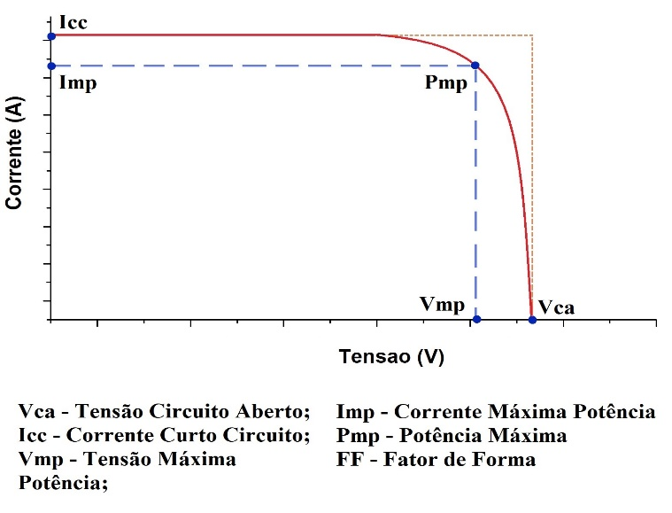

Fonte: Adaptado de NEVES, 2016

No entanto, apesar do GDF dispor de todos os equipamentos necessários para caracterização de células solares, eles não dispunham de um programa que realiza-se essa medição de forma rápida, eficiente e com uma boa confiabilidade. Com isso, surgiu a necessidade de obter um programa que, integrado aos equipamentos existentes no laboratório, pudesse completar o sistema de medição de células solares, realizando a coleta de dados de uma célula solar medida e tratando esses dados para que os mesmos sejam apresentados ao usuário de forma organizada e confiável.

## OBJETIVO GERAL

Este trabalho tem como propósito modernizar o modo que é feito a caracterização elétrica de células solares por meio de ferramentas de aquisição de dados e assim determinar os principais parâmetros de engenharia de cada célula que for medida, mostrando o resultado em tempo real e arquivando os dados digitalmente no computador em que o programa será instalado. Com isso, os pesquisadores do grupo GDF poderão realizar diversos estudos sobre as modernas células solares que estão sendo desenvolvidas atualmente.

## OBJETIVOS ESPECÍFICOS

* Gerar a curva IxV (Corrente x Tensão);
* Salvar dados em um arquivo .csv ou .txt compatível com outros programas de análise de dados;
* Determinar os parâmetros mais importantes da célula, tais como:

1. Vca – Tensão de circuito aberto;
2. Icc – Corrente de curto circuito;
3. Vmp – Tensão de máxima potência;
4. Imp – Corrente de máxima potência;
5. Pmp – Potência Máxima;
6. FF – Fator de forma;
7. Eficiência
8. Temperatura da célula

* Desenvolver um processo para corrigir a curva IxV em função da temperatura;
* Otimizar o modo como é feita a caracterização das células solares.

### ABORDAGEM METODOLÓGICA

Para este trabalho, foi de fundamental importância o estudo do programa LabVIEW, que é a ferramenta escolhida para a implementação do TG por sua grande compatibilidade com os equipamentos da National Instruments (empresa que produz equipamentos de teste automatizado e softwares de instrumentação virtual). Também foi necessário conhecer algumas equações específicas das células solares e da curva IxV, como também do funcionamento de células solares. Para garantir a confiabilidade do programa será necessário realizar diversos testes. Estes testes serão feitos em laboratório, utilizando o Simulador Solar Oriel, que simula a radiação eletromagnética da superfície terrestre que irá incidir sobre a célula solar que será medida.

Foi feito o uso de um circuito elétrico que liga uma fonte de tensão à célula, e desta célula aos módulos da National Instruments, que são responsáveis por realizar a aquisição dos dados de corrente e de tensão, e por fim, estes módulos estarão conectados por um cabo USB para um computador desktop que é onde o programa será instalado. A fonte de tensão também está conectada ao computador por um cabo GPIB/USB.

Para medir a temperatura da célula, foi usado um termopar do tipo K já calibrado. Para a aquisição dos dados da temperatura, foi utilizado o NI DAQ 9215, um módulo próprio para medição de temperatura. Já a corrente e a tensão são medidas com os módulos NI DAQ 9211 e NI DAQ 9227, respectivamente.

# Sistema de medição de células solares

O sistema de medição completo conta com diversas tecnologias e ferramentas que são tão importantes quanto o desenvolvimento deste programa, tais como o Simulador Solar, os módulos de aquisição e as próprias células solares.

## Célula solar

De acordo com Neves (2016), uma célula solar é um dispositivo eletrônico semicondutor que absorve a radiação solar e converte em energia elétrica. No entanto, existem diferentes tipos de células solares, assim como diferentes comportamentos destas células em relação à absorção da radiação solar, resultando em células com diferentes eficiências (Paes, 2012).

**Figura 2 – Foto de célula solar tirada em laboratório**

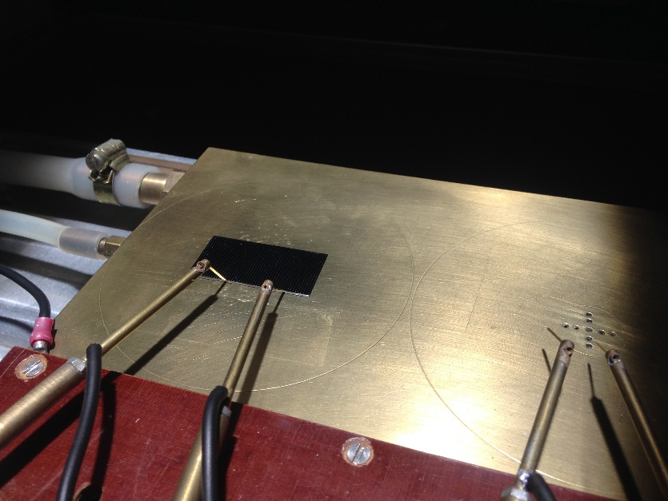

Fonte: http://engenhariae.com.br/meio-ambiente/cientistas-podem-ter-criado-a-celula-solar-mais-eficaz-de-todos-os-tempos (2017)

## Simulador Solar

O simulador solar é o equipamento principal do sistema de caracterização elétrica de células solares, pois com ele é possível simular a luz do Sol sem interferências ambientais, além de evitar problemas de pesquisas em campo como o transporte de fontes e sistemas de aquisição. Com o simulador utilizado para este sistema, é possível simular espectros para dentro e fora da atmosfera terrestre (Paes, 2012).

**Figura 3 – Foto do Simulador Solar Oriel do LABAS/COCTE**

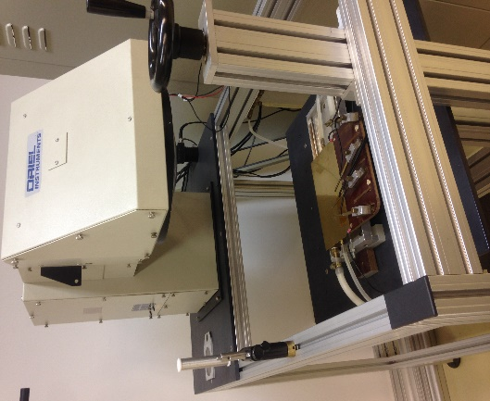

Fonte: Foto tirada em laboratório no INPE pelo autor

### Módulos de Aquisição

Os módulos de aquisição são sensores utilizados para fazer a leitura da corrente, tensão e temperatura da célula. O modelo utilizado foi o conjunto de equipamentos Compact DAQ da National Instruments descritos abaixo e mostrados na Figura 4:

1. cDAQ 9178 – chassi utilizado para suportar os módulos de medição;
2. NI DAQ 9211 – módulo que realiza a leitura da corrente;
3. NI DAQ 9227 – módulo que realiza a leitura da tensão;
4. NI DAQ 9215 – módulo que realiza a leitura da temperatura.

**Figura 4 – Módulos utilizados no Simulador Solar da Oriel para aquisição de dados**

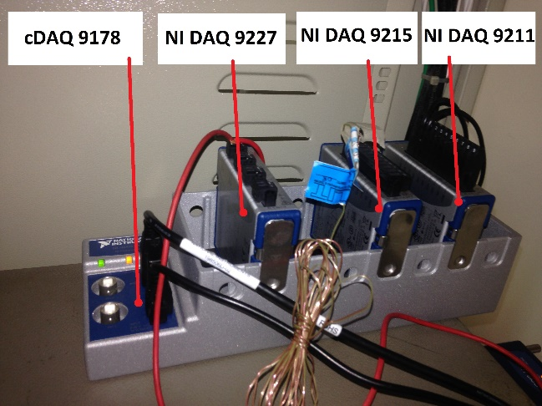

Fonte: Adaptada de foto tirada em laboratório no INPE

## Tecnologias Utilizadas no desenvolvimento

As tecnologias utilizadas para o desenvolvimento do programa foram o LabVIEW, versão 2012 e a linguagem C, versão C1X. Nas sub sessões abixo são dados detalhes delas.

**Tabela 1 – Tecnologias usadas para desenvolver o programa**

|  |  |
| --- | --- |
| Nome | Versão |
| LabVIEW | 2012 |
| Linguagem C | C1X |

### LabVIEW

O *LabVIEW* é um ambiente de desenvolvimento integrado, criado especificamente para engenheiros e cientistas. O LabVIEW é baseado na linguagem de programação gráfica G, que utiliza um modelo de fluxo de dados em vez de uma sequência de linhas de texto. É uma ferramenta utilizada especificamente para medições, testes e controle, com acesso rápido e fácil ao hardware e as informações obtidas através das aquisições de dados. O ambiente consiste em dois ambientes de desenvolvimento: Painel frontal, onde o profissional desenvolve a interface do programa; e o Diagrama de blocos, onde é operada a lógica de programação através da linguagem gráfica.

### Linguagem C

A *linguagem C* é uma linguagem de programação estruturada que é utilizada para a criação de diversos tipos de softwares como sistemas operacionais, aplicativos de todos os tipos, drivers e outros controladores de dispositivos, programar micro controladores, etc.

## Soluções Existentes

Nos dias de hoje, já existem outros sistemas de medição de células solares que contam com programas que realizam a caracterização das mesmas, como o trabalho de Eberhart, et al. (2007) que descreve como desenvolveu um sistema completo para caracterização de células solares. No entanto, mesmo que existam outros softwares que apresentem a mesma solução deste trabalho, seria muito complicado unificar outros programas ao sistema de medição do INPE pois o hardware é muito específico para cada sistema, o que causaria muitos problemas para juntar as duas partes (software e hardware).

Sendo assim, foi decidido que desenvolver um programa seria mais eficaz e atenderia especificamente a todos os requisitos necessários para o usuário.

## Levantamento de Requisitos

Esta seção apresenta o levantamento de requisitos para o desenvolvimento do programa.

### Metodologia Utilizada

Os requisitos foram coletados juntamente com o desenvolvimento do software, à medida que as necessidades surgiam. Uma breve discussão sobre os funcionamentos era feita assim que uma funcionalidade era implementada no programa.

### Requisitos Funcionais

Os requisitos funcionais levantados são apresentados em forma de casos de uso e encontram-se na Figura 5 abaixo. A descrição do caso de uso Realizar Medição, Print da Tela, Encerrar Medição, Corrigir Curva IxV, e Encerrar Programa são encontradas nas Tabelas 2, 3, 4, 5 e 6, respectivamente.

**Figura 5 – Diagrama de Caso de Uso**



Fonte: Elaborada pelo autor

**Tabela 2 – Caso de Uso Realizar Medição**

|  |  |
| --- | --- |
| Nome do Caso de Uso | Realizar Medição |
| Ator Principal | Pesquisadores |
| Resumo | Este caso de uso descreve as etapas percorridas pelo usuário para realizar uma medição no programa. |
| Pré-Condições | A Fonte de Tensão e Corrente, o Simulador Solar e os módulos de medição deverão estar ligados. |
| Fluxo Principal | |
| Ações do Ator | Ações do Sistema |
| 1 - Inserir informações necessárias da medição. |  |
| 2 - Escolher local do arquivo que será salvo. |  |
| 3 - Iniciar medição através do botão Start. |  |
|  | 4 – Abrir nova Janela com dados em tempo real. |
|  | 5 - Set Up da fonte. |
|  | 6 - Aquisição de dados da célula solar. |
|  | 7 - Plotagem de dados no gráfico. |
|  | 8 - Cálculo dos parâmetros através dos dados da curva. |
|  | 9 - Armazenamento dos dados adquiridos em arquivo. |
| Restrições/Validações | 1 - Todos os campos da tela inicial devem ser preenchidos. |

**Tabela 3 – Caso de Uso Print da tela**

|  |  |
| --- | --- |
| Nome do Caso de Uso | Print da tela |
| Ator Principal | Pesquisadores |
| Resumo | Este caso de uso descreve as etapas percorridas pelo usuário para tirar um Print Screen das telas principais do programa e salvar a imagem. |
| Fluxo Principal | |
| Ações do Ator | Ações do Sistema |
| 1 - Selecionar a caixa de seleção “Print da curva” na tela inicial. |  |
|  | 2 - Tirar Print Screen das telas principais do programa após a medição estar completa. |
|  | 3 - Salvar as imagens no mesmo local do arquivo de dados. |

**Tabela 4 – Caso de Uso Encerrar Medições**

|  |  |
| --- | --- |
| Nome do Caso de Uso | Encerrar Medições |
| Ator Principal | Pesquisadores |
| Resumo | Este caso de uso descreve as etapas percorridas pelo usuário para parar uma medição durante o processo do Caso de Uso Realizar Medição. |
| Pré-Condições | Caso de Uso Realizar Medição esteja em andamento. |
| Fluxo Principal | |
| Ações do Ator | Ações do Sistema |
| 1 - Selecionar o botão Parar Medição na tela da medição. |  |
|  | 2 - O programa para a medição. |

**Tabela 5 – Caso de Uso Corrigir curva IxV**

|  |  |
| --- | --- |
| Nome do Caso de Uso | Corrigir curva IxV |
| Ator Principal | Pesquisadores |
| Resumo | Este caso de uso descreve as etapas percorridas pelo usuário para realizar a correção da curva IxV que foi gerada na medição. |
| Pré-Condições | A medição cuja curva irá ser corrigida deverá estar encerrada. |
| Fluxo Principal | |
| Ações do Ator | Ações do Sistema |
| 1 – Clicar no botão “Corrigir curva”. |  |
|  | 2 – Abrir nova Janela com novos parâmetros a serem inseridos. |
| 3 – Inserir parâmetros para a correção da curva. |  |
|  | 4 – Plotar a nova curva no gráfico. |
|  | 5 – Cálculo dos parâmetros através da nova curva IxV |
| Restrições/Validações | 1 - Todos os campos da tela de correção devem ser preenchidos. |

**Tabela 6 – Caso de Uso Encerrar Programa**

|  |  |
| --- | --- |
| Nome do Caso de Uso | Encerrar Programa |
| Ator Principal | Pesquisadores |
| Resumo | Este caso de uso descreve as etapas percorridas pelo usuário para encerrar o programa |
| Pré-Condições | Nenhuma medição esteja em andamento |
| Fluxo Principal | |
| Ações do Ator | Ações do Sistema |
| 1 - Clicar no botão  Encerrar Medição |  |
|  | 2 – O programa é encerrado |

### Requisitos Não Funcionais

Esta seção contém todos os requisitos não funcionais do produto levantados.

#### Requisitos de Desempenho

RNF01 – A aquisição de dados deverá ser feita em no máximo 1 segundo por ponto da curva IxV.

#### Requisito Usabilidade

RNF02 – O programa deverá conter uma tela com o manual de uso do programa.

RNF03 – Ao detectar falta da inserção de parâmetros obrigatórios para a medição, apresentar uma tela de aviso.

RNF04 – O programa deverá conter uma interface limpa com poucos botões.

#### Requisito Integridade

RNF05 – O programa não deve executar a medição caso os parâmetros obrigatórios não sejam inseridos.

RNF06 – O programa não deve executar a medição caso os parâmetros numéricos referentes a tensão sejam muitos altos.

#### Requisito Compatibilidade

RNF07 – O programa deverá rodar em qualquer sistema Windows com os drivers necessários instalados.

# DESENVOLVIMENTO

O programa foi desenvolvido baseado na lógica apresentada no fluxograma da Figura 6, sendo que aos poucos foram incrementadas novas funcionalidades, como: a possibilidade de tirar Print das telas do programa, a possibilidade de parar a medição a qualquer momento, um botão que abre um guia que instrui o usuário a como utilizar o programa, uma opção para que o usuário escolha a quantidade de medições que irão ocorrer ou a quantidade de leituras em cada ponto da curva, plotando a média e o desvio padrão no gráfico.

**Figura 6 – Fluxograma da lógica principal do programa desenvolvido**

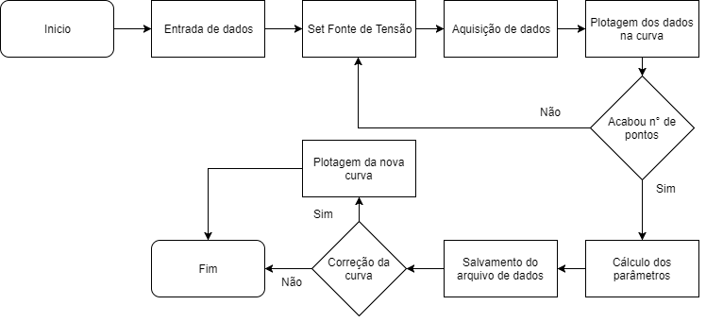

Fonte: Elaborada pelo autor

## Arquitetura

Para o desenvolvimento do programa, foi adotado um padrão próprio do sistema de desenvolvimento da ferramenta LabVIEW. Este padrão consiste em ter um Instrumento Virtual (do inglês, Virtual Intruments, ou VI)[1] para cada funcionalidade ou processo do programa.

Os VIs possuem uma hierarquia onde o VI principal irá chamar dentro dele os sub-VIs que realizam as funcionalidades do programa**.** A hierarquia pode ser vista na Figura 7 abaixo.

**Figura 7 – Estrutura hierárquica dos VIs do programa**

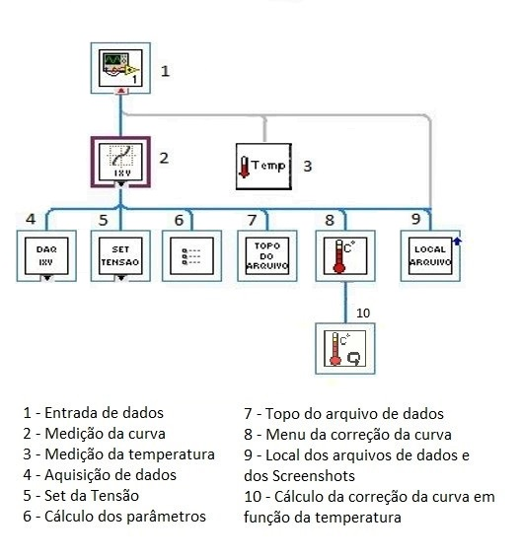

Fonte: Adaptada de imagem retirada do Programa

## VIs do programa

Como mostra a Figura 7, o VI principal é a intitulado EntradaDeDados e a partir dela, outros sub-VIs são chamadas durante o processamento do programa. Ao longo do diagrama de blocos de cada VI, foi feito comentários com numeração, indicando não só o que determinada parte do diagrama faz como também a ordem que as ações acontecem.

### Entrada de dados

Este é o VI principal e contém a entrada de todos os dados necessários para a caracterização, tais como: Nome da célula, Tipo da célula, Irradiância, Área da célula, Tensão máxima, Tensão no joelho da curva, Número de pontos antes e depois do joelho da curva, Número de curva e de medições por ponto, local e formato do arquivo com os dados. Além disso, este VI irá chamar dentro dele o subVI de medição de temperatura, que irá informar a temperatura da célula; o subVI do local do arquivo, que irá salvar o local onde o arquivo de dados será gravado; subVI de Medição da célula, que irá receber os dados de entrada como os parâmetros que irão dar início ao processo de caracterização. Na Figura 8 é possível observar o protótipo da primeira tela do programa onde são inseridas as informações para a realização da caracterização das células fotovoltaicas.

**Figura 8 – Protótipo da interface da entrada de dados do programa**

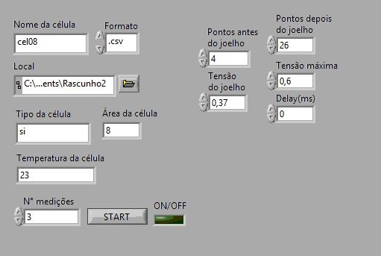

Fonte: Retirada das primeiras versões do programa

Foi preciso configurar uma verificação dos valores de entrada para garantir que todos os valores foram inseridos no programa pelo usuário como é ilustrado pela tela presente na Figura 9 abaixo.

**Figura 9 – Configuração dos valores das caixa de entrada de dados**

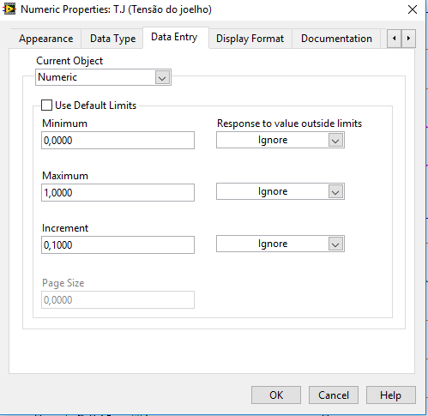

Fonte: Retirada do programa

### Medição da curva

Este VI contém a tela de saída dos dados, com o gráfico da curva IxV em tempo real, além dos parâmetros que são calculados ao final da curva e os botões para corrigir a curva em função da temperatura, parar a medição e voltar para a tela inicial. No diagrama de blocos, foi preciso chamar os subVIs para cada funcionalidade desta tela, conforme mostrado na Figura 7. No entanto, destacam-se 4 subVIs: SetTensão, LeituraIxV, Parâmetros e MenuCorrecao. Estes 4 subVIs realizam os principais processos do programa para caracterizar uma célula solar, que é: aplicar uma fonte à célula, realizar a aquisição de corrente e tensão. Calcular os parâmetros de engenharia a partir dos dados obtidos e a correção da curva em função da temperatura da célula.

A Figura 10 mostra que primeiro é feita a chamada da setTensão.VI. Depois é feita a leitura de corrente e tensão com a chamada da leituraIxV.VI, e só então é feito o cálculo dos parâmetros com a chamada da parâmetros.VI, como mostra a Figura 11.

**Figura 10 – Parte do diagrama de blocos do subVI medicaoCurva**

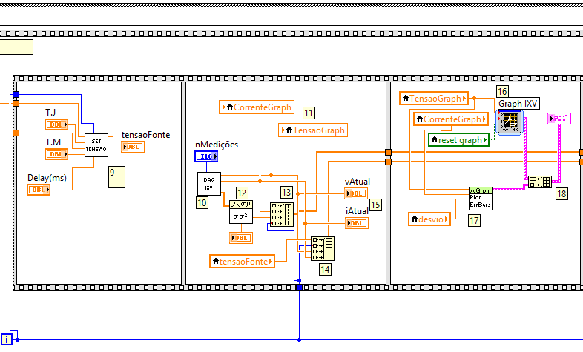

Fonte: Retirada do programa

**Figura 11 – Parte do diagrama de blocos do subVI medicaoCurva**

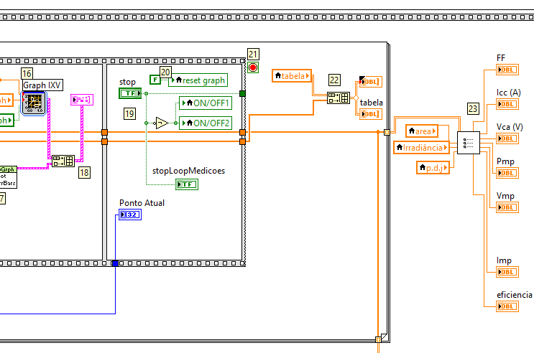

Fonte: Retirada do programa

### Medição da Temperatura

Este VI contém apenas a aquisição da temperatura que é ligada diretamente a um indicador de temperatura na tela de Entrada de Dados. A função responsável por realizar a aquisição de dados é o DAQ Assistant, que é nativa do LabVIEW. No entanto, foi preciso configura-lo com a mesma calibração do termopar utilizado no sistema do Simulador Solar.

### Configuração da fonte de Tensão

Este VI é o responsável por variar a tensão da fonte e aplicar esta tensão na célula. Este processo se faz necessário pois a curva IxV é a leitura da corrente em diferentes tensões da célula.

Para realizar a configuração da fonte de tensão, foi necessário baixar no site da National Instruments um pacote de VIs chamado Agilent 6XXX Series que são responsáveis por operar a fonte de tensão. Assim, ao chamar esses subVIs dentro do VI setTensão, foi possível realizar uma variação de tensão, entre tensão zero e a tensão máxima inserida pelo usuário. Na Figura 12 é possível observar o diagrama de blocos do subVI SetTensao.

**Figura 12 – Diagrama de blocos do subVI SetTensao**

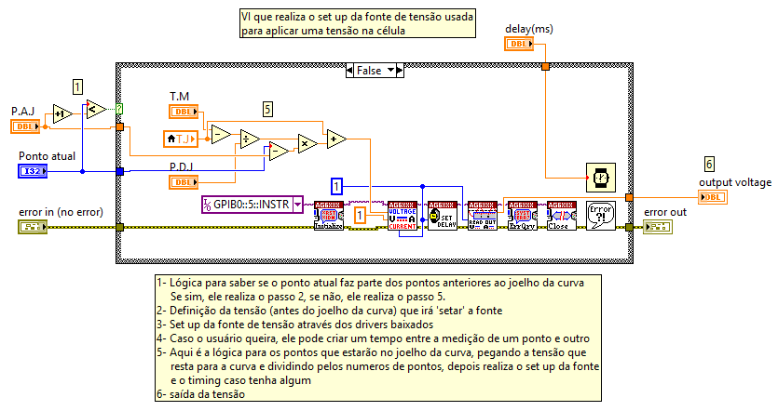

Fonte: Retirada do programa

### Aquisição de Dados IxV

A leitura da corrente e tensão é feita por um bloco específico do LabVIEW, o DAQ Assistant, que reconhece os módulos conectados ao computador. Ao inserir um destes blocos, foi preciso configurar o tipo de saída (corrente ou tensão) e selecionar a porta específica de cada um dos blocos de leitura. No caso da corrente, foi preciso criar uma estrutura de laço que irá repetir de acordo com a quantidade de medições por ponto que o usuário definiu. Assim, ele irá ler a corrente determinadas vezes para depois calcular a média e o desvio padrão das grandezas e plotar o gráfico. Também foi necessário separar cada corrente medida por ponto em uma matriz de dados para posteriormente calcular o desvio padrão e plotar o gráfico. Na Figura 13 é possível ver a parte do Diagrama de Blocos do subVI LeituraIxV.

**Figura 13 – Parte do diagrama de blocos do subVI LeituraIxV**

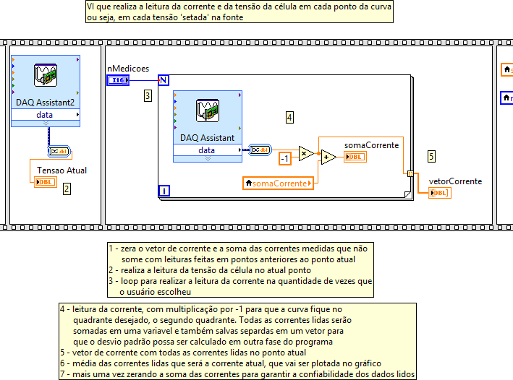

Fonte: Retirada do programa

### Topo do Arquivo de dados

Este VI recebe os valores de nome, tipo, área e temperatura da célula, assim como o caminho para gerar o arquivo, e formata um cabeçalho de identificação dos parâmetros inseridos na medição.

### Local dos arquivos de dados

Este VI recebe a pasta, nome da célula e o tipo de arquivo que será gerado e salva em uma variável do tipo Path o caminho com o nome do arquivo. Caso mais de uma curva seja medida, uma numeração é incluída ao final do nome de cada arquivo, em ordem crescente começando pelo número 1.

### Cálculo dos Parâmetros

Para que alguns parâmetros fossem calculados, foi utilizado o Formula Node, uma caixa de texto fornecida pelo o LabVIEW que permite a codificação na linguagem C, com entrada e saída de variáveis. Assim, este subVI recebe uma matriz chamada VetorDeDados, com os dados de tensão e corrente da curva IxV. Com a Formula Node, essa matriz é percorrida para determinar os seguintes parâmetros:

* Vca: É a tensão do ponto com a corrente mais próxima de zero (em V);
* Icc: É a corrente do ponto com a tensão mais próxima de zero (em A);
* Pmp: É a maior potência alcançada pela célula (em W);
* Vmp: É a tensão pertencente ao ponto Pmp (em V);
* Imp: É a corrente pertencente ao ponto Pmp (em A).

Com estes valores determinados, é possível calcular:

* FF: Dado pela equação FF = Pmp / (Icc x Vca);
* Eficiência: Dada pela equação Eficiência = (Pmp / (irradiancia x area)) x 100.

A irradiância e a área são valores inseridos pelo usuário na VI principal de Entrada de Dados, passados para o subVI MedicaoCurva e em seguida para est subVI. Na Figura 14 é possível observar o Diagrama de blocos do subVI Parametros.

**Figura 14 – Diagrama de blocos do subVI Parametros**

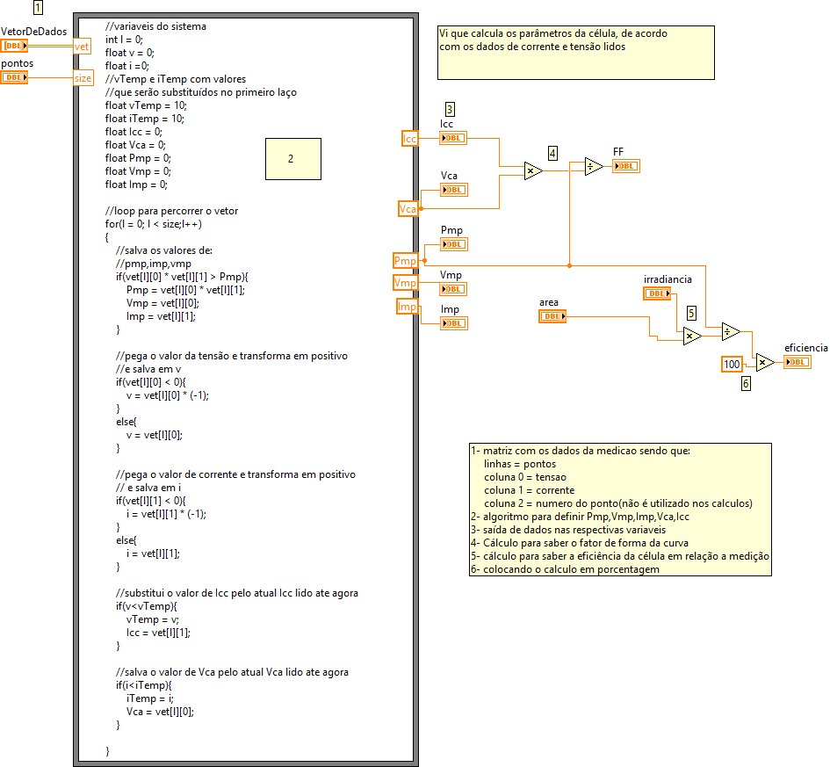

Fonte: Retirada do programa

### Correção da curva em função da Temperatura

Para corrigir a curva, foi necessário estudar a norma IEC 12763: 2013 – *Procedures for Temperature and Irradiance Corrections to Measured I-V Characteristics*, de onde foi retirado dois procedimentos para a correção da curva descritos na próximas seções. Foram utilizados dois subVIs para realizar esta função: MenuCorrecao e CorrecaoCurva, que são acionados quando o usuário clicar em um botão na interface de saída de dados, no VI de MedicaoIxV. A Figura 15 mostra parte do diagrama de blocos do subVI medicaoCurva.

**Figura 15 – Parte do diagrama de blocos do subVI medicaoCurva**

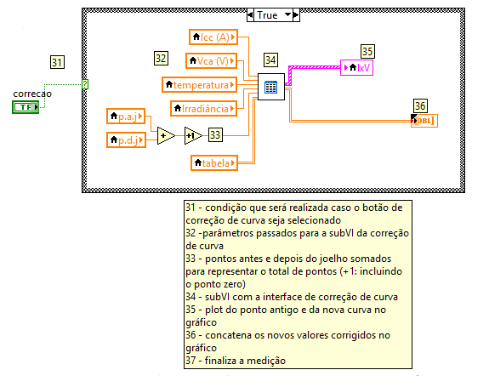

Fonte: Retirada do programa

#### Menu de correção de curva

Esta VI contém a interface para a inserção dos parâmetros da equação de correção da curva IxV. Através dela, os parâmetros inseridos serão passados para o subVI CorrecaoCurva, onde os pontos da curva são tratados e corrigidos para gerar a nova curva IxV na temperatura desejada. Na interface, existe uma aba para cada procedimento da correção, com os devidos parâmetros de entrada que serão usados nas fórmulas de correção da curva. A Figura 16 mostra esta interface.

**Figura 16 – Interface utilizada para correção da curva**

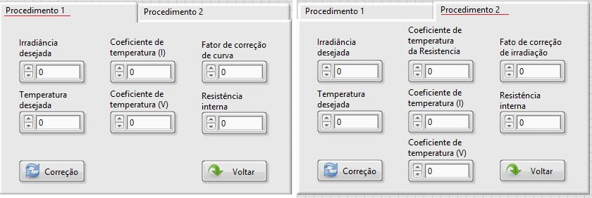

Fonte: Retirada do programa

No diagrama de blocos, este VI está recebendo a matriz com os dados da curva IxV que foi medida. Ponto por ponto desta curva é passada juntamente com os parâmetros dos procedimentos de correção da curva para o subVI que irá de fato aplicar as fórmulas para corrigir os pontos. Na Figura 17 é possível observar parte do diagrama de blocos do subVI MenuCorrecao.

**Figura 17 – Parte do diagrama de blocos do subVI MenuCorrecao**

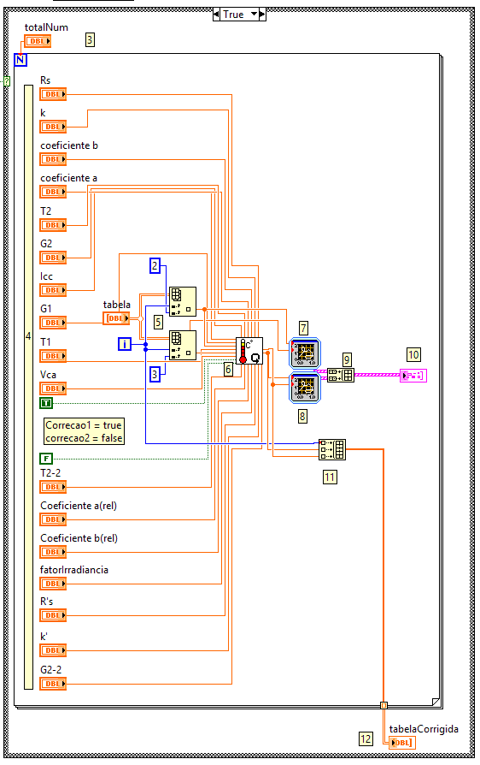

Fonte: Retirada do programa

Assim que é feita a correção de um ponto no subVI de correção de curva, este ponto é concatenado na matriz de dados chamada tabelaCorrigida e assim que esta matriz estiver completa com os pontos da curva corrigidos, ele retorna para o VI medicaoIxV, onde a nova curva será plotada no gráfico.

#### Calculo da correção de curva

As Fórmulas usadas para a correção da tensão e corrente dos pontos da curva foram retiradas de dois procedimentos diferentes da norma IEC 12763 (BIS, 2013). Neste VI, foram feitas duas estruturas de casos: um para cada procedimento de correção. Dentro de cada estrutura de caso, é feita a correção da corrente, logo em seguida da correção da tensão.

No procedimento 1, as fórmulas usadas foram:

1. Para corrente:
2. Para tensão:

Na Figura 18 pode ser visto o procedimento 1 do diagrama de blocos do subVI CorrecaoCurva.

**Figura 18 – Procedimento 1 do diagrama de blocos do subVI CorrecaoCurva**

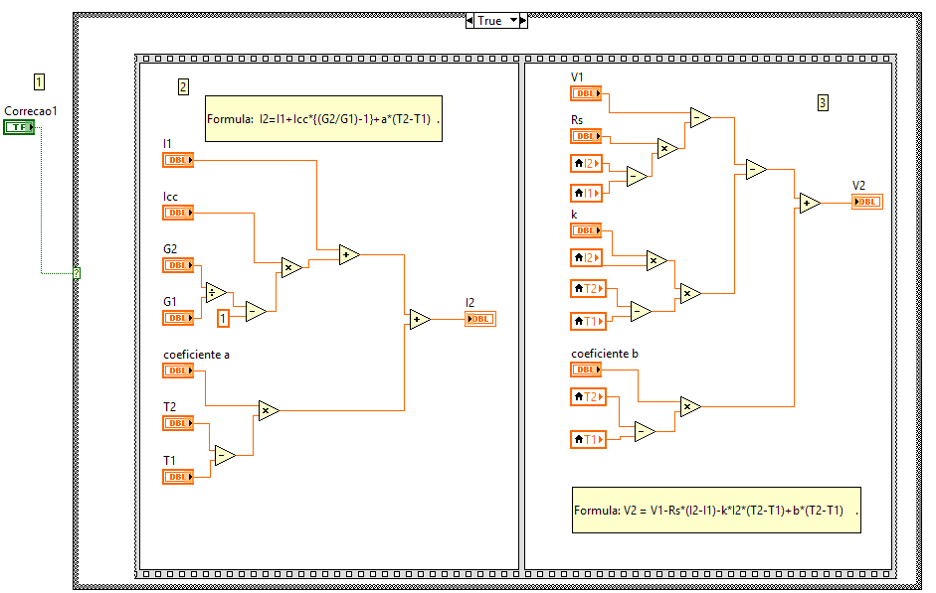

Fonte: Retirada do programa

No procedimento 2, que obtém melhores resultados em grandes correções de irradiação, as fórmulas usadas foram:

1. Para corrente:
2. Para tensão:

**Figura 19 – Procedimento 2 do diagrama de blocos do subVI CorrecaoCurva**

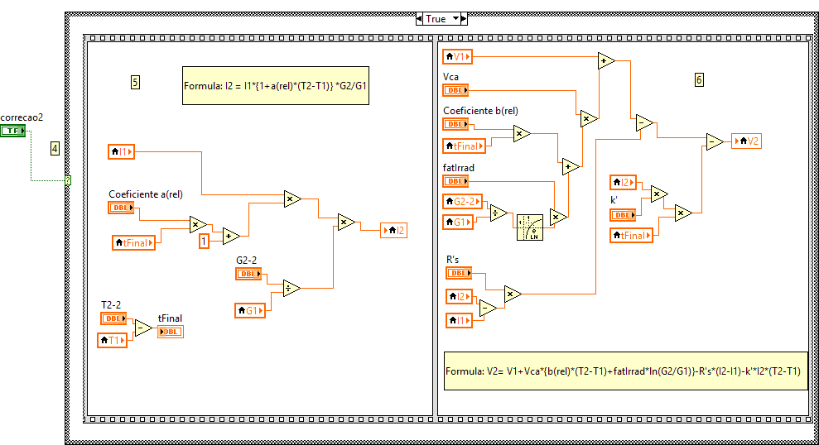

Fonte: Retirada do programa

Assim que é feita a correção do ponto, que é composto pela tensão e corrente, o programa retorna para a VI MenuCorrecao.

# RESULTADOS E Conclusão

Durante todo o período de desenvolvimento, foram realizados testes com uma célula padrão já caracterizada. Assim, foi possível verificar se os dados obtidos eram próximos dos dados reais.

As curvas IxV que estão sendo geradas nos testes, na maioria das vezes, apresentam um formato condizente com o encontrado na literatura. Porém, como as aquisições de tensão e corrente feitas são de grande precisão, em alguns casos a curva sofre pequenas deformações, o que pode ser corrigido através da realização de novas medições ou aumentando o número de medições por ponto, realizando assim a curva IxV média. Na Figura 20 encontra-se um exemplo de curva IxV gerada pelo programa.

**Figura 20 – Curva IxV de uma célula de silício gerada através dos dados do programa**

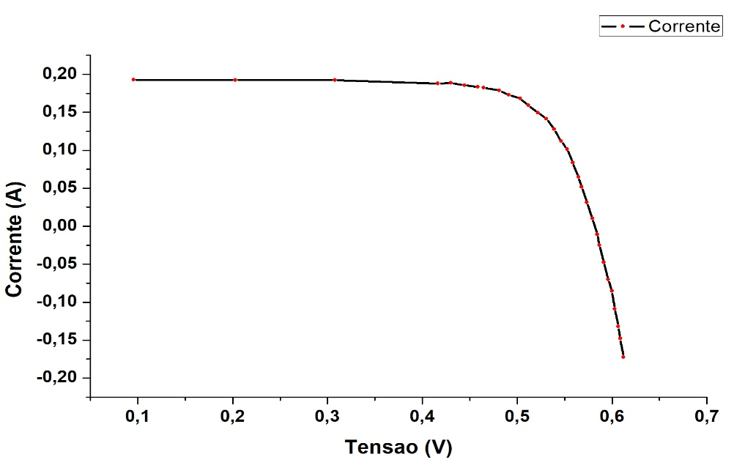

Fonte: Elaborada pelo autor

Quanto à realização do programa, o LabVIEW se mostrou adequado para seu desenvolvimento devido às funcionalidades compatíveis com o hardware da National Instruments que foram utilizados. Isso acelerou o processo de desenvolvimento, evitando erros no diagrama de blocos. Quanto ao programa desenvolvido, ele é leve, contendo menos de 10 megabytes, não necessita ser instalado no computador e é simples e intuitivo, com poucas telas e botões. Com isso, os usuários finais desse programa terão um programa de caracterização de células para auxiliá-los em suas pesquisas com potencial para realização de desenvolvimentos posteriores nele caso necessidades futuras surjam. Uma foto da tela inicial e uma de saída de dados do programa é possível ver nas Figuras 21 e 22, respectivamente.

**Figura 21 – Tela Inicial do Programa**

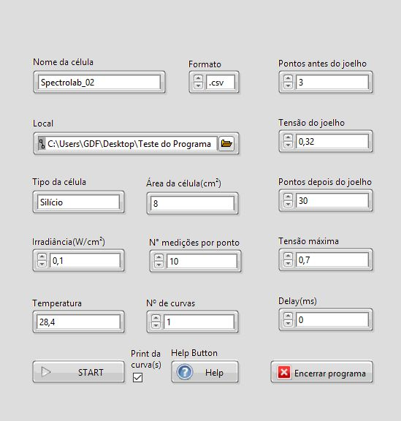

Fonte: Retirada do programa

**Figura 22 – Tela de saída de dados do Programa**

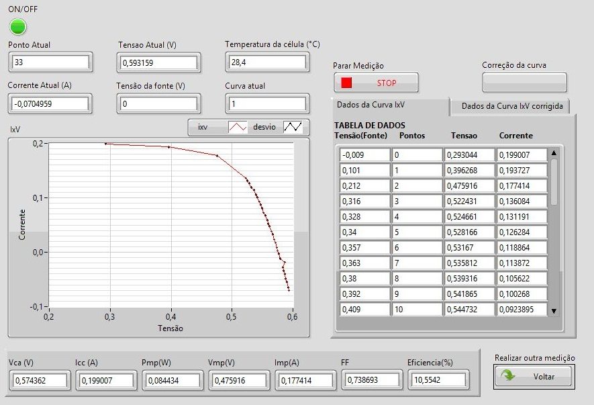

Fonte: Retirada do programa

O programa já está em funcionamento, tendo sido usado diversas vezes durante e após o desenvolvimento do mesmo, satisfazendo os pesquisadores com relação ao layout da interface do programa e com o resultado das medições.

Os arquivos gerados por ele podem ser lidos em diversos programas de manipulação de dados como o Excel ou o OriginPRO, tendo as colunas e linhas do arquivo identificadas automaticamente como eixos e pontos do gráfico, respectivamente como ilustrado pelas Figuras 23 e 24 abaixo que mostram os arquivos aberto no Excel e no OriginPRO, respectivamente.

**Figura 23 – Arquivo de dados gerado pelo programa**

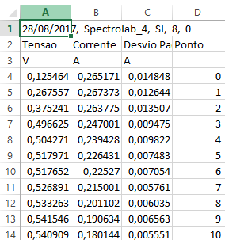

Fonte: Gerado pelo programa

**Figura 24 – Arquivo de dados aberto pelo OriginPro 8**

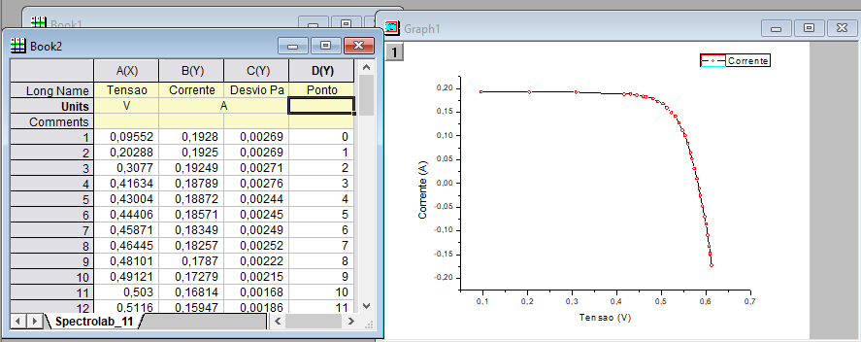

Fonte: Arquivo de dados gerado pelo programa

Com os resultados mostrados, pode-se concluir que o programa atendeu a maioria dos objetivos iniciais do trabalho, realizando a medição de corrente e tensão da célula, gerando a curva em tempo real, calculando os parâmetros importantes para a caracterização, salvando os dados em um arquivo que possa ser aberto com o Excel e outros programas de análise de dados, proporcionando a opção de Print Screen das duas interfaces do programa (entrada e saída de dados). A única função que não foi testada foi a correção da curva em função da temperatura, por isso não foi possível concluir este objetivo no devido tempo

# TRABALHOS FUTUROS

Os trabalhos futuros a este são:

a. O Simulador Solar possui estrutura para realizar a caracterização de duas células fotovoltaicas ao mesmo tempo. Com isso, é possível implementar no programa a opção de realizar uma segunda medição ao mesmo tempo da primeira, reduzindo o tempo de testes em diferentes células fotovoltaicas;

b. Implementar uma função para calcular as variáveis térmicas usadas nas fórmulas de correção de curva. Estas grandezas nem sempre são informadas pelos fabricantes e podem ser obtidas através da utilização do Simulador Solar;

c. Unificar o programa desenvolvido com um banco de dados para que possa salvar um histórico de medições e dados, seja de entrada ou saída, e até salvar e selecionar perfis de medição, para que o usuário não perca tempo inserindo todas as informações de uma determinada célula, que estariam salvas no banco de dados.

# Referências

EBERHARDT, Dario; ZANESCO, Izete; MOEHLECKE, Adriano. Desenvolvimento de um Sistema Completo para Caracterização de Células Solares. 2007. 10 f. Monografia (Especialização) - Curso de Programa de Pós-Graduação em Engenharia e Tecnologia dos Materiais, Pontifícia Universidade Católica do Rio Grande do Sul, Fortaleza, 2007.

PAES, Tiago Franca. SISTEMAS DE CARACTERIZAÇÃO DE ELEMENTOS SENSORES PARA RADIÔMETROS FOTOVOLTAICOS. 2012. 125 f. Dissertação (Mestrado) - Curso de Pós-graduação em Engenharia e Tecnologia Espaciais/ciência e Tecnologia de Materiais e Sensores, Instituto Nacional de Pesquisas Espaciais, São José dos Campos, 2012.

NEVES, Guilherme Marques. INFLUÊNCIA DO ESPECTRO DA RADIAÇÃO SOLAR EM MÓDULOS FOTOVOLTAICOS. 2016. 238 f. Dissertação (Mestrado) - Curso de Pós-graduação em Engenharia e Tecnologias Espaciais na área de Concentração de Ciências dos Materiais e Sensores, Instituto Nacional de Pesquisas Espaciais, São José dos Campos, 2016.

BUREAU OF INDIAN STANDARDS. IS 12763 : 2013: Photovoltaic devices - Procedures for temperature and irradiance corrections to measured I-V characteristics. Nova Delhi: Manak Bhavan, 2013. 16 p.

AGRADECIMENTOS

Agradeço ao meu professor Orientador deste trabalho pela ajuda ao escrever este documento, aos professores desta universidade pelo apoio e todo ensinamento transmitido, ao meu orientador de Estágio e colegas de laboratório por todo conhecimento sobre o tema deste trabalho. Agradeço também ao INPE pelos recursos providos e a todas pessoas que ajudaram direta e indiretamente no desenvolvimento deste trabalho.

1. Instrumentos Virtuais são arquivos que contém toda a programação de um programa feito em LabVIEW. Uma VI contém um Painel Frontal e um Diagrama de blocos, que são diretamente conectados. O Painel Frontal contém a interface (botões, labels, etc) e o Diagrama de Blocos contém a programação gráfica que aquela interface realiza.